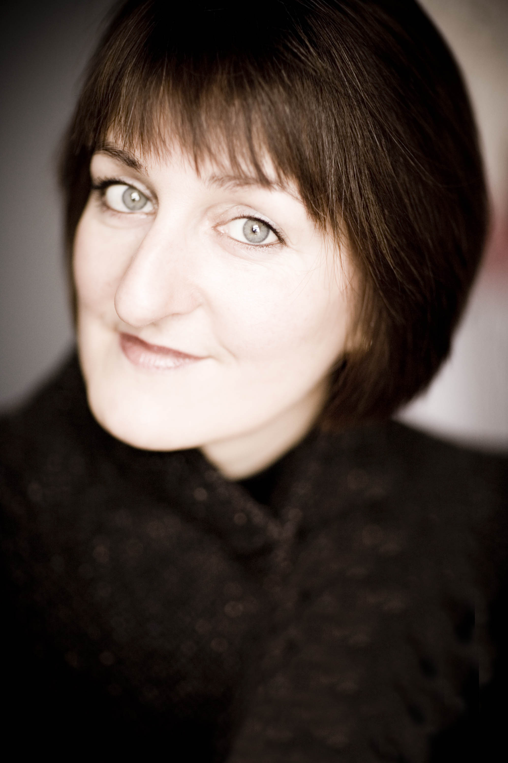Klavier
Konstanze Eickhorst

Die Pianistin Konstanze Eickhorst lässt sich nicht in eine musikalische Schublade einordnen: Sie ist Solistin, Kammermusikerin und Professorin. »Dies sind die drei Säulen, auf denen mein musikalisches Leben basiert«, sagte sie jüngst in einem Radiointerview.

Konstanze Eickhorst war Schülerin von Karl-Heinz Kämmerling in Hannover und von Vlado Perlemuter in Paris. Joachim Kaiser hob nicht nur die »makellose Beherrschung des technischen Handwerks«, sondern auch die »Intensität des Ausdrucks« als besonderes Merkmal der Pianistin hervor. Dieser Meinung schlossen sich die Juroren des renommierten Clara-Haskil-Wettbewerbs sowie des Géza-Anda-Wettbewerbs an, die ihr jeweils die Ersten Preise verliehen. Weiterhin wurde Konstanze Eickhorst als Preisträgerin beim Bach-Wettbewerb Toronto (in memoriam Glenn Gould) und beim Concours Reine Elisabeth (Belgien) ausgezeichnet.

Sie gastiert bei den führenden internationalen Festivals wie Luzern, Montreux, Salzburg, Ravinia und Berlin sowie in den wesentlichen Musikmetropolen. Mit dem Symphonieorchester des Bayerischen Rundfunks, dem Toronto Symphony und dem Royal Philharmonic Orchestra, dem Tonhalle-Orchester Zürich und anderen herausragenden Orchestern hat sie unter der Leitung von Dirigenten wie Christoph Eschenbach, Andrew Davis, Peter Schneider, Manfred Honeck und Ingo Metzmacher musiziert. Außerdem war ihr als Solistin noch die Zusammenarbeit mit Sándor Végh und Ferdinand Leitner beschieden.

Sehr früh entdeckt sie die Leidenschaft zur Kammermusik. Konstanze Eickhorst ist Mitglied des Linos Ensembles, das in wechselnden Formationen zwischen Duo und Nonett gastiert. Es liegen zahlreiche CD-Einspielungen mit Konstanze Eickhorst als Solistin und als Kammermusikerin vor. Sie dokumentieren ein breites Repertoire und zusätzlich die Neugier, kaum gespielte Literatur zu entdecken. Zur CD-Veröffentlichung des Quintetts für Klavier (linke Hand), Klarinette & Streichtrio A-Dur von Franz Schmidt erhielt sie gemeinsam mit dem Linos Ensemble einen ECHO Klassik. 2018 erschien mit dem Klavierquartett op. 16 von Arnold Krug eine weitere Rarität bei dem Label cpo und bei GENUIN ist schon die nächste Solo-Einspielung in Vorbereitung.

Konstanze Eickhorst sieht neben ihrer Konzerttätigkeit ihre Aufgabe auch darin, Erfahrungen und Erkenntnisse an die junge Pianistengeneration weiterzugeben. 1989 begann sie als eine der jüngsten Professorinnen in der Geschichte der deutschen Hochschulen ihre erfolgreiche Lehrtätigkeit an der Hochschule für Musik und Theater, Hannover, bevor sie 1998 einem Ruf an die Musikhochschule Lübeck folgte. Konstanze Eickhorst leitet Meisterkurse für Solisten und Ensembles u.a. an der »Académie International d’été de Nice« und ist Mitglied von Juries nationaler und internationaler Wettbewerbe. So hat sie seit 2007 den Vorsitz des Europäischen Klavierwettbewerbs Bremen inne und ist darüber hinaus Mitglied der künstlerischen Leitung. Seit Beginn des Wintersemesters 2016/17 hat sie zudem eine Gastprofessur an der Musikhochschule Krakau.

Weitere Informationen: www.konstanze-eickhorst.com

